Описание. Шаблон программы построен на базе лабораторной работы № 1. Программа предназначена для построения окружности с помощью рациональных сплайнов Безье и NURBS-кривых. Также программа визуализирует «эталонную» окружность, которая предназначена для проверки правильности расчета точек.
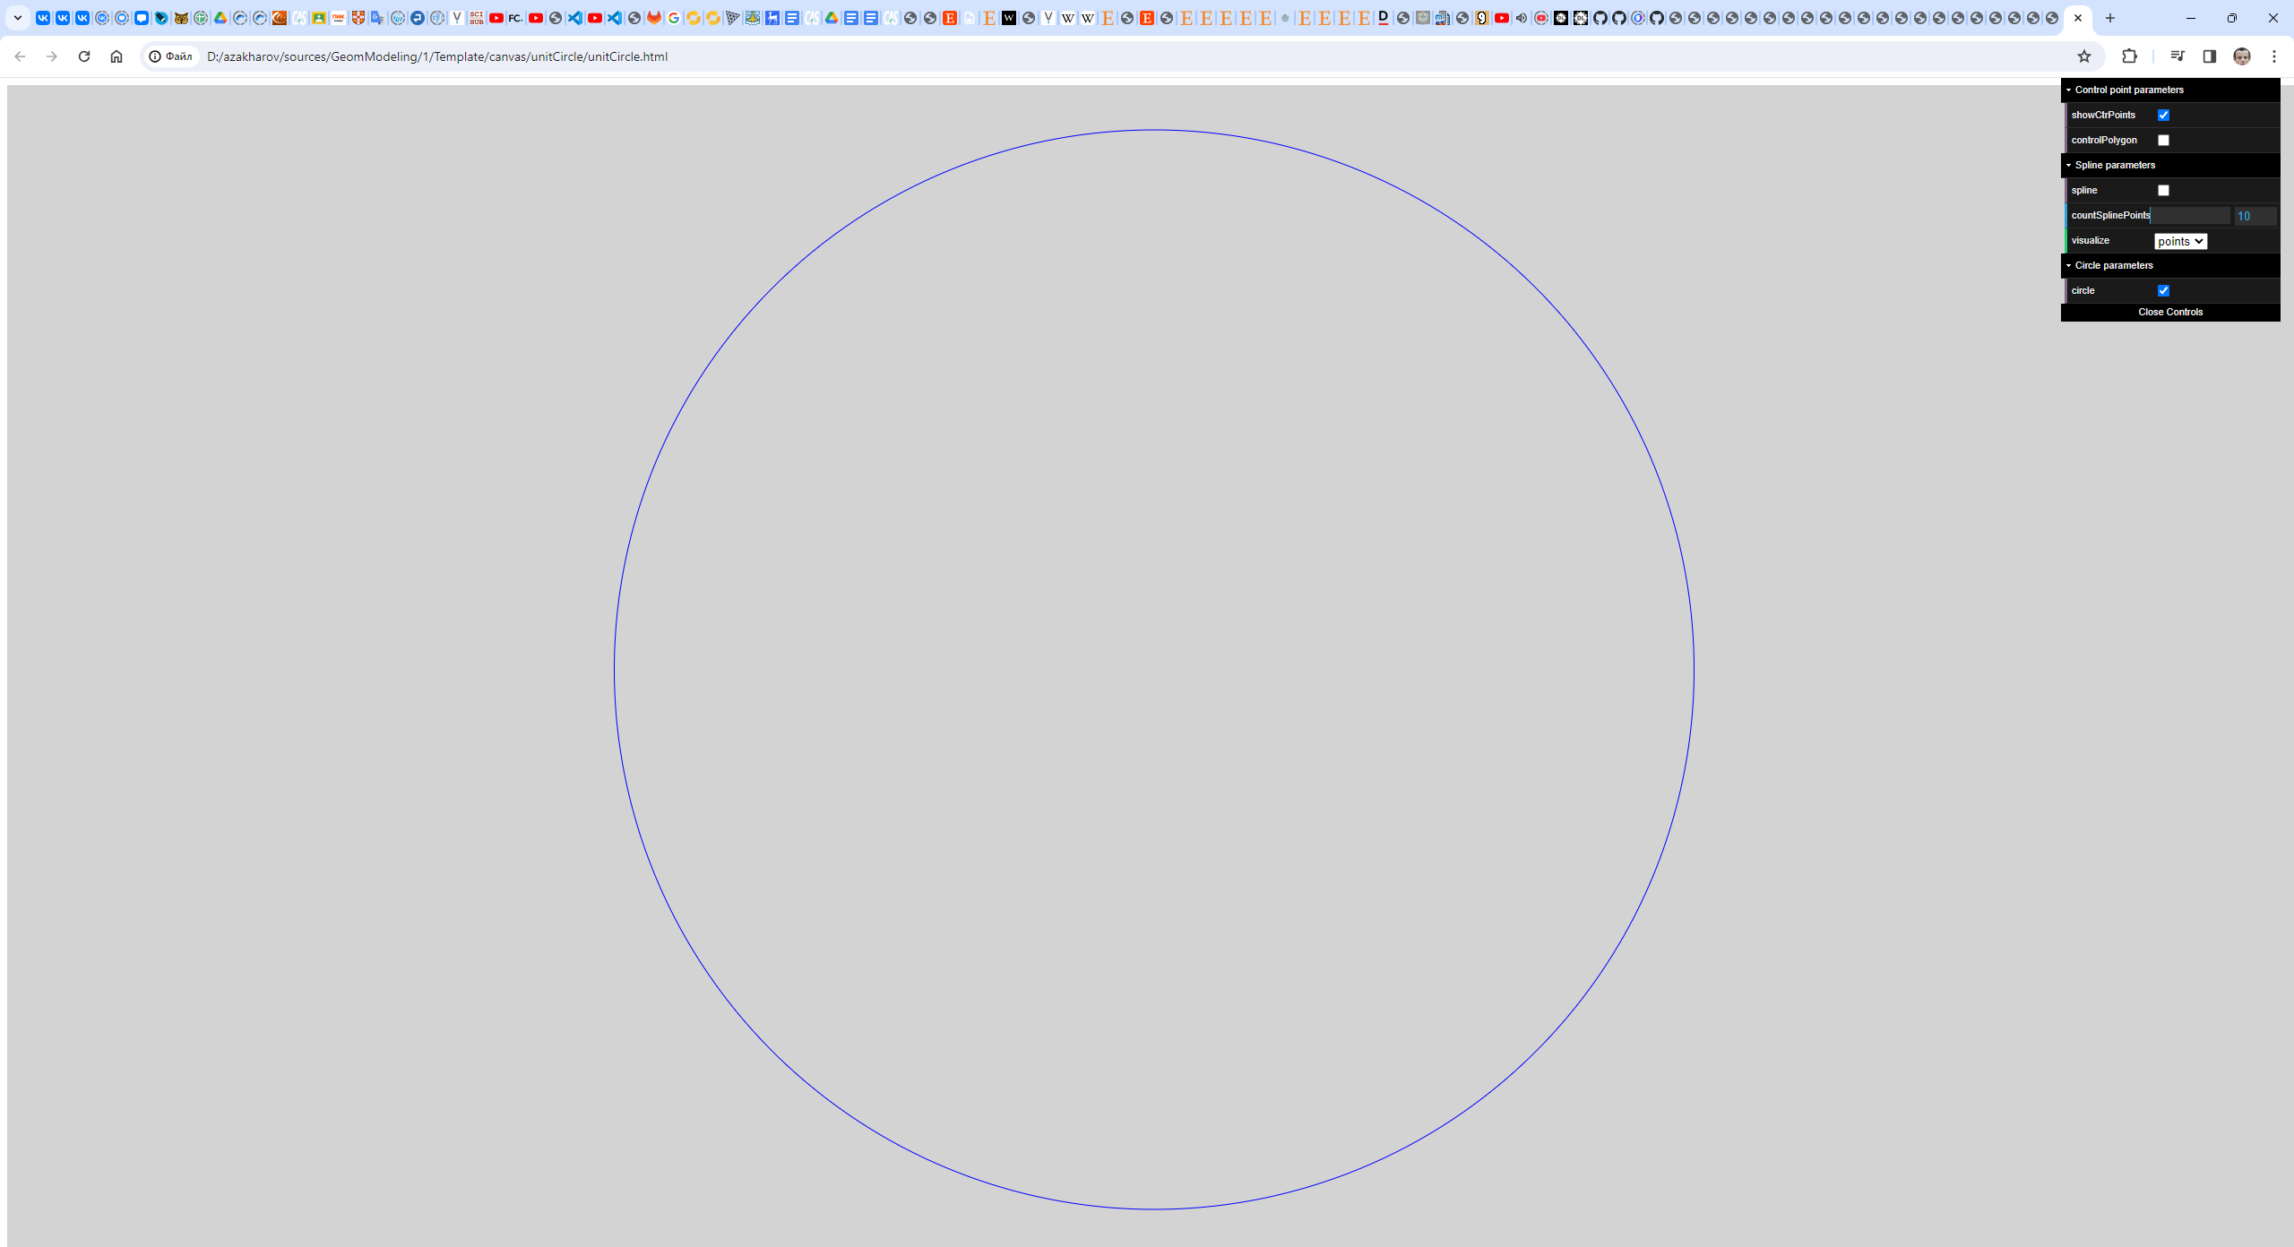
Показ эталонной окружности можно отключить при помощи параметра “circle”.
Количество контрольных точек для построения сплайна задается в функции init объекта Data:
//ЗАДАТЬ КОЛИЧЕСТВО КОНТРОЛЬНЫХ ТОЧЕК
this.countCtrPoints = 0;
Координаты контрольных точек задаются в функции setCtrPoints объекта Data:
// ЗАДАТЬ КООРДИНАТЫ КОНТРОЛЬНЫХ ТОЧЕК
//this.pointsCtr[0].setPoint(0, 1, 1);
Последняя координата представляет собой вес точки.
На основе введенных данных требуется построить сплайн в функции calculateSpline объекта Data.
